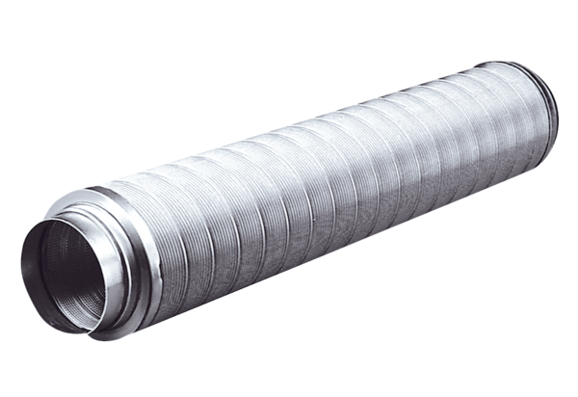Трубный шумоглушитель RSR 31Комплект поставки: 1 штукАссортимент: C
Номер артикула: 0092.0319Изготовитель: MAICO

